Presseinformation
8. Februar 2018
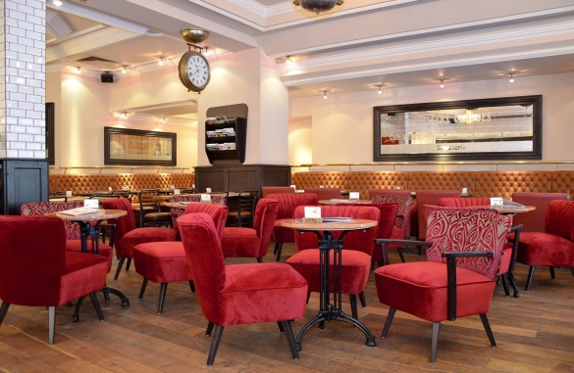
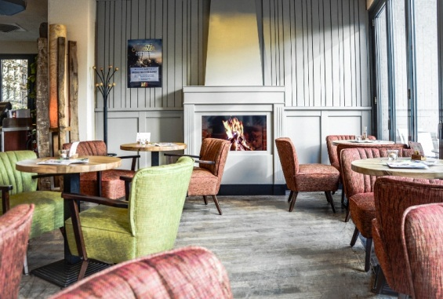
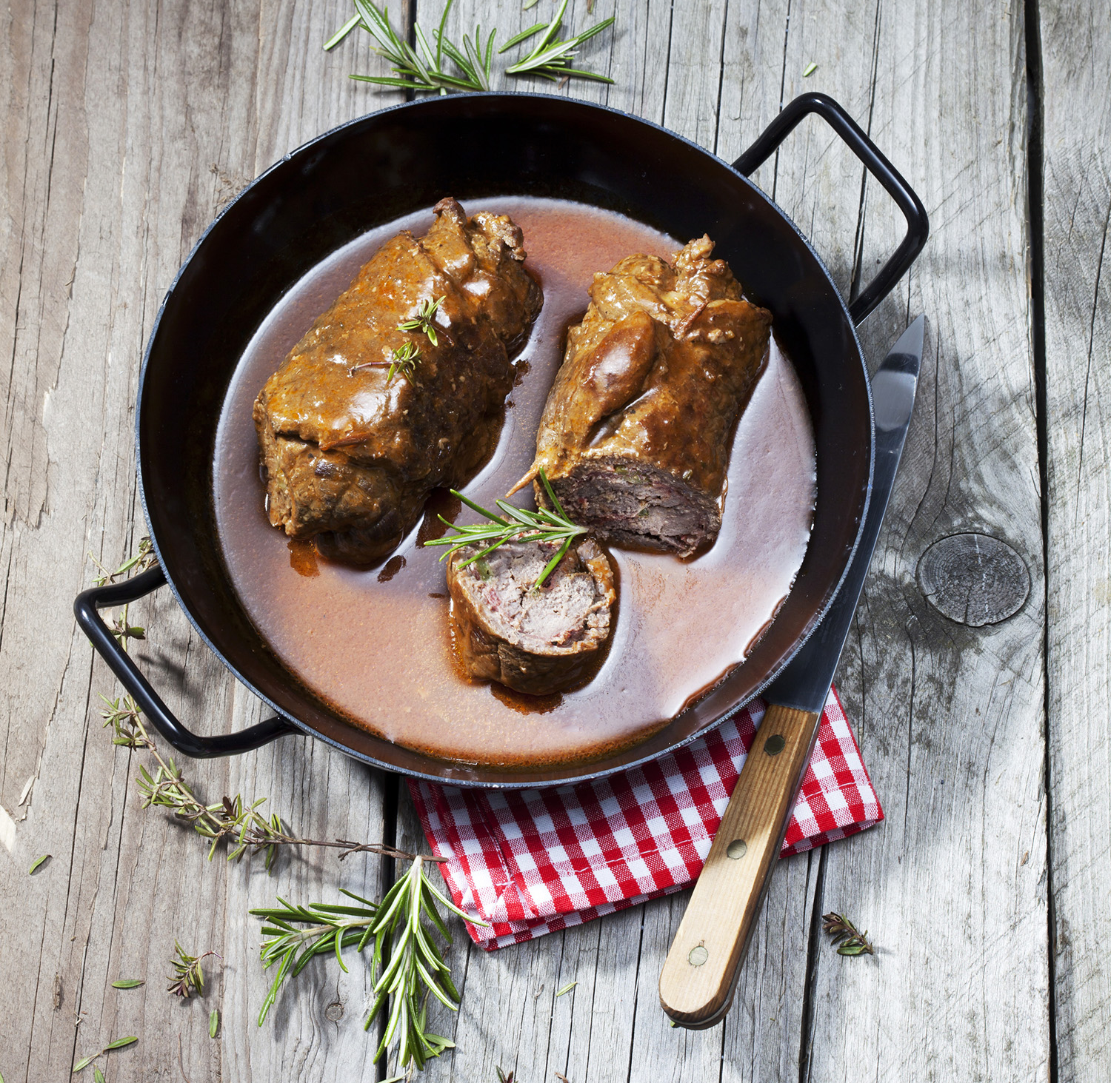
Herzhaft & lecker!
ALEX und Brasserien servieren beliebte Küchenklassiker

Wiesbaden. – „Herzhaft & lecker“, so schmeckt Heimat! Wem läuft da nicht das Wasser im Mund zusammen, wenn er an so beliebte Klassiker der regionalen Küche, wie Sauerbraten oder Rouladen, denkt? Auch wenn sich in den letzten Jahrzehnten zunehmend internationale Einflüsse und Fastfood auf unserem Speisenplan bemerkbar gemacht haben, ist die Liebe der Deutschen zu ihren traditionellen Gerichten ungebrochen. Vor allem in den nassen und kalten Monaten vermitteln die deftigen Gaumenfreuden ein wohliges Gefühl für Bauch und Seele.

Mit traditionellen Leibspeisen servieren ALEX und die Brasserien noch bis Ende März in ihren 42 Betrieben deutschlandweit Herzhaft-Leckeres gegen den Winterblues. Diese Klassiker, wie man sie kennt und mag, stehen auf der ALEX- und Brasserie-Auswahlliste und in der Beliebtheitsskala ganz oben: Rheinischer Sauerbraten mit Klößen, geschmorte Rinderroulade mit Kartoffelstampf und Apfelrotkohl, Hühnerfrikassee mit Spargel und Champignons oder Königsberger Klopse mit Salzkartoffeln und Kapernsoße. Da werden Erinnerungen an Mutterns Küche wach – oder an den letzten Skiurlaub… Denn zum Dessert gibt’s einen alpenländischen Klassiker: Kaiserschmarrn mit gerösteten Mandelblättchen, Vanille-Eis und heißen Rum-Pflaumen. Wer kann da schon widerstehen?

Mehr Infos auf www.dein-alex.de oder www.deine-brasserie.de

1801

Bildhinweise
Diverse deutsche ALEX- und Brasserie-Betriebe: ©ALEX

Text und Fotos in Druckqualität stehen in der Dropbox zum Download bereit.

Pressekontakt:
W&P PUBLIPRESS GmbH
Anke Brunner, Sabine von der Heyde
Alte Landstraße 12-14, D - 85521 Ottobrunn
Tel.: +49-(0)89-66 03 96-6
E-Mail: alex@wp-publipress.de

www.wp-publipress.de

Mitchells & Butlers Germany GmbH
Bernd Riegger (Geschäftsführer)
Adolfstraße 16, D - 65185 Wiesbaden
Tel: +49-(0)611-160580
E-Mail: info@mabg.de
www.dein-alex.de und www.facebook.de/alexgastro

Über ALEX und Brasserie
Mitchells & Butlers plc. wurde 1898 gegründet. Der führende Betreiber von Pubs und Restaurants in Großbritannien (rund 1.700 Outlets, u.a. Marken wie All Bar One, Miller & Carter, Vintage Inn, Toby Carvery) verzeichnete 2017 (zum 30.9.) einen Umsatz in Höhe von 2,2 Mrd. Pfund.
Anfang 1999 wurde die deutsche ALEX-Gruppe übernommen und seither kontinuierlich ausgebaut. Für das Management dieses innovativen Freizeitgastronomie-Konzeptes zeichnet die Mitchells & Butlers Germany GmbH, Wiesbaden (Geschäftsführer: Bernd Riegger), verantwortlich, unter deren Ägide auch das „Brasserie“-Konzept betrieben wird. Sie erwirtschaftete 2017 (z. 31.12.) mit mehr als 2.000 Mitarbeitern einen Umsatz in Höhe von 110,8 Mio. Euro (105,6 i. Vj). Unter den umsatzstärksten Freizeitgastronomie-Unternehmen im Segment der deutschen Systemgastronomie belegt Mitchells & Butlers seit 2004 einen der ersten drei Plätze. Zum fünften Mal in Folge wurde ALEX als „Familienfreundlichstes Unternehmen“ innerhalb der deutschen Freizeitgastronomie ausgezeichnet (unabhängige Studie von Goethe-Universität Frankfurt, Welt am Sonntag und ServiceValue, Sieger 2013, 2014, 2016 und 2017, Goldrang 2015). Im Februar 2017 zeichnete das Magazin Focus die ALEX-Kette für ihr nachhaltiges Engagement (Übernahme sozialer, ökonomischer und ökologischer Verantwortung) aus. Sowohl für Mitarbeiter als auch Kunden ist ALEX eine gute Wahl, wie zwei weitere Studien 2017 beweisen: Laut Focus-Studie „Deutschlands beste Jobs mit Zukunft“ gehört ALEX zu den Testsiegern (Juli 2017) und erhält außerdem das Prädikat „Von Kunden empfohlen: Hohe Weiterempfehlung“ in einer unabhängigen Studie von Focus/Deutschland Test und ServiceValue (September 2017).

39 ALEX, 3 Brasserien in 35 deutschen Städten: Aachen, Berlin (2), Bielefeld (1 ALEX, 1 Brasserie), Braunschweig, Bremen (3), Chemnitz, Dortmund, Dresden, Düsseldorf, Frankfurt (2), Fürth, Gütersloh, Hamburg, Heilbronn, Karlsruhe, Kassel, Koblenz, Leipzig, Ludwigshafen, Magdeburg, Mainz, Mülheim a.d.R., München (2), Münster (Brasserie), Nürnberg, Oberhausen, Osnabrück, Paderborn, Potsdam, Regensburg, Rostock, Saarbrücken (1 ALEX, 1 Brasserie), Solingen, Wiesbaden und Zwickau.
Betriebe in Vorbereitung: ALEX Berlin Mercedes Platz (Herbst 2018).

Weitere Infos über www.dein-alex.de | www.deine-brasserie.de

Standorte ALEX und Brasserie

 | Standort | Telefon
ALEX am Schloss | 01067 Dresden, Schloßstraße 7 | 0351/4076326-0
ALEX im Burgkeller | 04109 Leipzig Naschmarkt 3 | 0341/20067530
ALEX | 08056 Zwickau Hauptmarkt 11-12 | 0375/270560
ALEX Galerie Roter Turm | 09111 Chemnitz Neumarkt 2 | 0371/6662790
ALEX am Alex | 10178 Berlin Panoramastraße 1a | 030/2404763
ALEX Sony Center | 10785 Berlin Potsdamer Straße 4 | 030/23097950
ALEX Wilhelmgalerie | 14467 Potsdam Platz der Einheit 14 | 0331/200900
ALEX | 18055 Rostock Neuer Markt 17-18 | 0381/203760
ALEX im Alsterpavillon | 20354 Hamburg Jungfernstieg 54 | 040/3501870
ALEX Domshof | 28195 Bremen Domshof 16 | 0421/322670
ALEX Hanseatenhof | 28195 Bremen Hanseatenhof 1 | 0421/1633980
ALEX Waterfront | 28237 Bremen AG-Weser-Straße 3 | 0421/3803550
ALEX am Kamp | 33098 Paderborn Kamp 30-32 | 05251/6999630
ALEX | 33330 Gütersloh Strengerstraße 11 | 05241/16877
ALEX am Theater | 33602 Bielefeld Niederwall 22 | 0521/560410
Brasserie | 33602 Bielefeld Obernstraße 18-20 | 0521/560400
ALEX im Paulus | 34117 Kassel Obere Königsstr. 28a | 0561/766170
ALEX | 38100 Braunschweig Bohlweg 69-70 | 0531/1216600
ALEX | 39104 Magdeburg Ulrichplatz 2 | 0391/597490
ALEX | 40213 Düsseldorf, Kasernenstraße 48 (GAP 15) | 0211/56603-570
ALEX Clemensgalerie | 42651 Solingen Mühlenplatz 1 | 0212/2211570
ALEX | 44135 Dortmund Ostenhellweg 18-21 | 0231/5897850
ALEX Kortumstraße | 44787 Bochum Kortumstraße 39 | 0234/324670
ALEX | 45468 Mülheim, Schloßstraße 11 - 15 | 0208/96819030
ALEX CentrO | 46047 Oberhausen Promenade 1 | 0208/828430
Brasserie | 48143 Münster Salzstraße 35 | 0251/9816980
ALEX | 49074 Osnabrück Nikolaiort 1 | 0541/97050370
ALEX | 55116 Mainz Gutenbergplatz 14 | 06131/1447350
ALEX | 56068 Koblenz Firmungstraße 32b | 0261/50081960
ALEX Skyline Plaza | 60327 Frankfurt Europa Allee 8 | 069/76807090
ALEX The Squaire | 60549 Frankfurt The Squaire 17, Am Flughafen | 069/63 80 954-0
ALEX | 65183 Wiesbaden Langgasse 38-40 | 0611/3412740
ALEX | 66111 Saarbrücken Saarstraße 15 | 0681/37995950
Brasserie | 66111 Saarbrücken Bahnhofstraße 38 | 0681/9068480
ALEX | 67059 Ludwigshafen Bismarckstraße 29 | 0621/5723920
ALEX | 74072 Heilbronn Berliner Platz 12 | 07131/2039890
ALEX Post Galerie | 76133 Karlsruhe Kaiserstr. 217 | 0721/5695780
ALEX Rotkreuzplatz | 80634 München Rotkreuzplatz 8 | 089/201893410
ALEX Pasing Arcaden | 81241 München Pasinger Bahnhofsplatz 6 | 089/217562410
ALEX | 90403 Nürnberg Hauptmarkt 10 | 0911/2446980
ALEX | 90762 Fürth Schwabacher Str. 43 | 0911/766410
ALEX | 93047 Regensburg Neupfarrplatz 6a | 0941/584060

